PROIECT DIDACTIC
GEOGRAFIE
CLASA a X-a
Subiectul: Rolul atmosferei în natură și pentru societatea umană. Protecția aerului atmosferic
Tipul lecției: Lecție de formare a capacitaților de înțelegere a cunoștințelor

Competenţe specifice:
3. Explorarea unor situații-problemă ale mediului local, regional și global, demonstrând responsabilitate și respect față de natură și societatea umană
4. Investigarea spaţiului geografic prin conexiuni interdisciplinare, din perspectiva educaţiei pe tot parcursul vieții
Unități de competenţe:
3.2. Elaborarea soluțiilor la situațiile-problemă ale mediului natural în contextul dezvoltării sustenabile
4.1. Explorarea relațiilor dintre componentele mediului natural în baza unor conexiuni interdisciplinare

Obiective operaționale:
O₁ – Să conștientizeze necesitatea abordării conștiente a subiectului, prin implicare în cadrul lecției;
O₂ – Să aprecieze importanța atmosferei pentru învelișul geografic, completând schema propusă;
O₃ – Să deducă principalele surse de poluare atmosferică, explorând informațiile propuse;
O₄ – Să evalueze cele mai eficiente metode de protecție a atmosferei, studiind surse suplimentare.

Tehnologie didactică:
Resurse procedurale: discuția dirijată, explicația, observația, analiza, studierea textului din manual, problematizarea, manualul, studiul de caz, imagini, mijloace TIC, copacul ideilor, cartoanele colorate, cvintetul.
Resurse materiale: manualul, imagini, TIC, PPT, fişe de lucru, scheme.

Forme de organizare a activităţii: frontal, individual, în perechi, în grup.

Evaluare: observarea, interpretarea, analiza imaginilor din manual și cele expuse la ecran.

SCENARIUL DEMERSULUI DIDACTIC
Etapele demersului didactic | Ob | Timp | Activități de predare-învățare-evaluare | Forme de activitate | Tehnologie didactică
Evocarea  Implică-te! | O₁  O₂ | 10ʹ | - Observă imaginea alăturată si comentează afirmația: Atmosfera reprezintă un suport pentru celelalte învelișuri ale Terrei!  - Ce alte învelișuri (geosfere) în afară atmosferei, puteți identifica în imaginea alăturată?  - Pe baza imaginii, încercați să identificați legăturile dintre geosferele studiate: litosferă și atmosferă.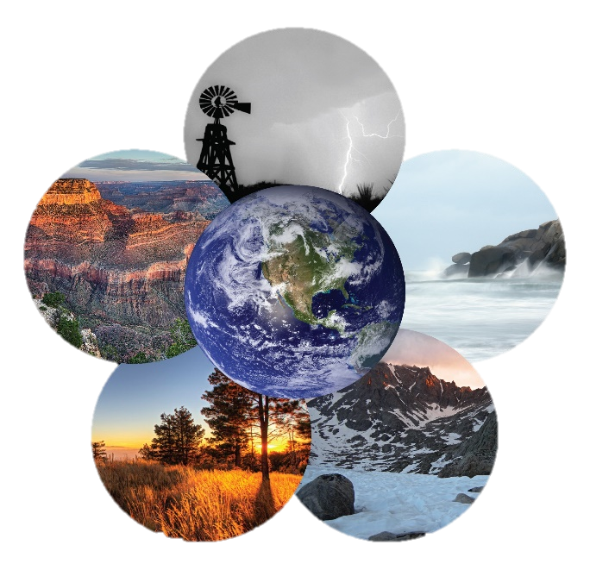  - Profesorul solicită elevilor să prezinte altfel această imagine?, inclusiv să argumenteze alegerea.  - Încercați să elaborați un desen schematic în care Terra nu ar avea atmosferă. Cum ar arăta? Ce culori ar avea? De către cine ar fi populată Terra? Cu cel alt corp ceresc ar fi comparată Terra în acest sens?  - Completați ”Copacul” cu idei la subiectul: Rolul atmosferei pentru Învelișul Geografic  ..................... Filtru ..................  Sursă de O2 ......................  ....................... ............. Întreține viața  Înveliș  protector ...................  Rolul atmosferei  - Prezentarea subiectului/obiectivelor lecției. | Activitate frontală  Elevii descoperă noțiunea de presiune atmosferică prin experiment și sunt atenți la cele expuse  Elevii prezintă ce schimbări ar opera în imagine, argumentează răspunsul.  Activitate individuală  Fiecare elev elaborează desenul său, comentează cele realizate, participă în discuție.  În baza cunoștințelor anterioare elevii identifică rolul atmosferei | Experimentul  Manualul  Ghicitori prezentate la diapozitiv  PPT Descoperirea  Problematizarea  Descoperirea  Expunerea  Discuția dirijată  Copacul ideilor
Realizarea sensului  Informează-te!  Analizează!  Aplică! | O₃  O₄ | 18/ | Lucrul cu textul din manual pag. 118 și diagramele anexate, identificarea principalelor surse de poluare atmosferică și completarea tabelului:  Sursele antropice și naturale de poluare a atmosferei  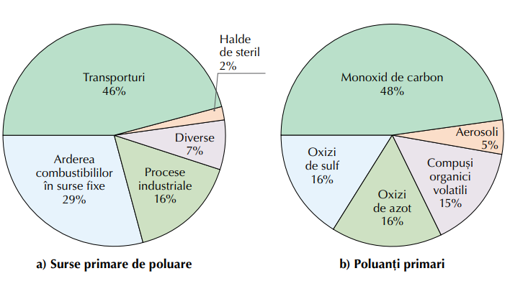  Elevii sunt îndemnați să concluzioneze cele notate și stabilească cui aparține ponderea mai mare în poluare: Omului sau Naturii?  Provocare la explorarea gândirii critice:  -Imaginați-vă că aveți peste 30 de ani și sunteți la etapa când puteți singuri să vă alegeți unde să locuiți, inclusiv casa. Care ar fi criteriile după care va-ți orienta?  Prețul este cel care vă dictează alegerea, ce alegeți totuși dintre aceste 2 imagini, argumentați alegerea făcută.  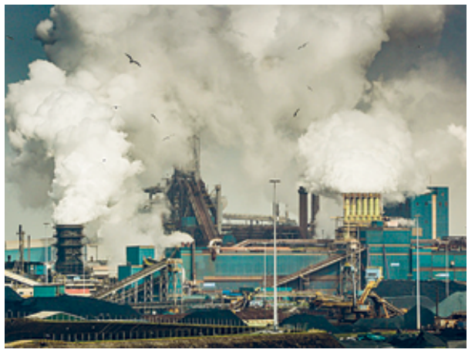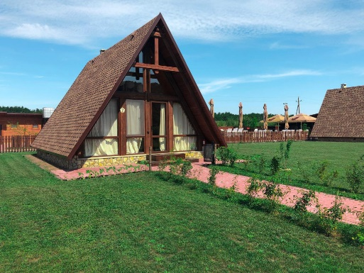 | Activitate frontală  Elevii identifică sursele de poluare de natură antropică și cele cauzate de natură  Fac notițe  Relatează ce cunosc din alte surse de informare  Activitate frontală  Prezintă răspunsurile cu referire la alegerea făcută | Explicația  Exercițiul  manualul, caietul elevului.  Completarea organizatorului grafic  PPT  Problematizarea  Observarea  Discuție dirijată  Asalt de idei  PPT  Problematizare  Argumentarea
  Surse de poluare
  antropice | naturale
Reflecția  Apreciază!  Argumentează! | O₄ | 15/ | - Pentru exprimarea şi explorarea așteptărilor şi temerilor în raport cu acțiunea: Mersul pe jos e sănătos și prietenos mediului, hai să devenim mai sănătoși și mai prietenoși! se propune tehnica: Cartoanele colorate, fiecare elev având pe masă 2 cartoane. Aşteptările vor fi scrise pe cartoane verzi, iar temerile pe cartoane galbene, urmând etapele:  • Comunicarea sarcinii de lucru: Veţi lucra în perechi. Un elev îl va interoga pe celălalt pornind de la cele două întrebări:  – Ce speraţi să se întâmple după ce populația va merge mai mult pe jos?  – Care sunt temerile voastre faţă de această acțiune?  Intervievatorul notează răspunsurile colegului pentru prima întrebare pe cartoane verzi, iar pentru a doua, pe cartoane galbene. După sfârșirea interviului, schimbați rolurile.  • Intervievarea reciprocă: Elevii se intervievează reciproc, pe rând şi scriu răspunsurile pe cartoane.  • Afişarea cartoanelor: Toate cartoanele verzi se afişează într-un loc, iar cele galbene în alt loc.  • Discuţie frontală: Se identifică marile așteptări şi marile temeri în cadrul grupului. Acestea pot fi scrise pe tablă în coloane separate, sau lipite pe ea .  Pentru altă măsură de combatere a atmosferei elevilor li se propune să elaboreze un cvintet pentru ENERGIA VERDE  – titlu = un substantiv;  – descriere = două adjective;  – acțiuni = trei verbe (la gerunziu);  – sentimente personale = patru cuvinte (construcție);  – esențialul = un cuvânt. | Activitate în perechi.  Un elev îl va interoga pe celălalt pornind de la cele întrebările afirmației.  Așteptări Temeri  Învățarea reciprocă – elevii fac schimb de idei, se completează  Activitate frontală  Deduc idei despre energia verde  Prezintă unele exemple, completează colegii | Cartoanele colorate  Descoperirea  PPT  Studiu de caz, problematizarea  Observarea  Cvintetul  Cerințele expuse pe PPT
Extensia  Acționează! |  | 2/ | Documentează-te și prezintă colegilor tăi informații despre cum poate influența cultura ecologică a tinerilor, viitorul Atmosferei terestre.  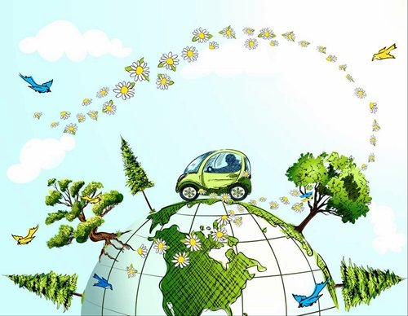. | Activitatea individuală | Observarea

